Деловая игра «Отцы и дети».

Психолог. Как все знают, мама является для ребенка источником жизни, теплоты, эмоциональной привязанности, роль отца же несколько иная - он дает ощущения силы, родной и близкой, которая окутывает ребёнка и даёт ему
ощущение своей неуязвимости, уверенности в себе. Роль отца представляет собой определенный пример поведения, источник уверенности и авторитета
Психологические исследования показывают, что при сравнении детей выросших с отцами и без них обнаружено, что дети, выросшие без отцов, часто имеют пониженный уровень притязаний, повышенный уровень тревожности. Отсутствие отца отрицательно сказывается на учебе и самоуважении детей. Дети "холодных" отцов чаще, бывают, застенчивы, тревожны, их поведение более антисоциально. Напротив, эмоциональная близость с отцом положительно отражается на ребенке. В серии исследований детей в возрасте от 6 до 11 лет, которых растили отцы, сравнивали с детьми, живущими с матерями, и детей из полных семей. Дети, которые, жили с отцами, проявляли лучшую адаптацию в различных жизненных ситуациях по сравнению с остальными.
Отец прививает сыну следующие качества:
- мужское достоинство;
- рыцарское отношение к женщине;
- умение брать на себя ответственность;
- способность к труду;
- множество других качеств, присущих настоящему мужчине.
Отец прививает дочери следующие качества:
- гармоничность;
- самопринятие;
- уверенность в себе;
- женское достоинство;
- интуитивно дочь выбирает себе партнера такого же, как отец;
- папа является прообразом мужа.
Разминка «Ладошки»:
Психолог раздает родителям детские ладошки из картона синего и красного цветов. Психолог предлагает родителям проголосовать: если согласны – поднять красную ладошку, если нет – синюю.
- Любите ли Вы своих детей?
- Родительский труд – очень тяжелый труд?
- Играете ли Вы с ребенком вечером?
- Читаете ли Вы ребенку книги?
- Ходите ли Вы с ребенком гулять?
- Готовы ли Вы работать в форме игры?
Далее оглашаются результаты анкеты для детей «Мои родители» (при использовании ИКТ результаты исследования оформляются в виде диаграммы), а также советы детей родителям.
Упражнение «Общение детей и родителей в лицах»:
Каждому родителю психолог предлагает, отвечая на вопрос, нарисовать одну из трех пиктограмм (рис. 1).
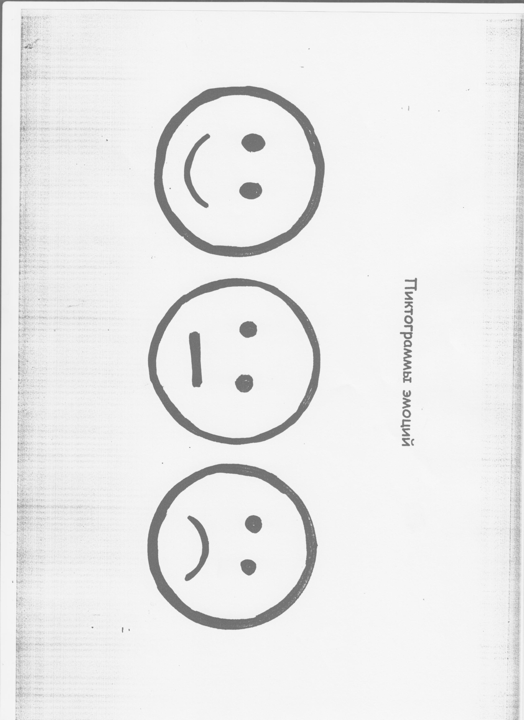
Рис.1.Пиктограммы эмоций

1. С каким лицом Вы чаще всего общаетесь с ребенком?
- С каким лицом чаще всего общается с Вами Ваш ребенок?
- Каким Вы желает видеть лицо ребенка при общении с Вами?
Обсуждение: Каких пиктограмм больше? Совпадают ли пиктограммы первого и второго вопросов? Есть ли разница в ответах на второй и третий вопрос?
Вывод: ребенок любит своих родителей и нуждается в их ласке и любви, и если мамы и папы хотят видеть своих детей счастливыми и часто улыбающимися, то они в свою очередь, несмотря ни на проблемы на работе, ни на неудачи в личной жизни должны привносить в жизнь своих детей положительные эмоции.

Анкета «Мои родители».

1.Играют ли с тобой родители?
2. Читают ли родители тебе книги?
3.Занимаются ли с тобой родители?
4.Берут ли родители тебя с собой на прогулку?
5.Любят ли родители с тобой разговаривать, беседовать?

